PHIẾU HỌC TẬP CSS CƠ BẢN
Họ và tên: Hoàng Trung Quang
Mã sinh viên: 2451060711
Lớp: 66CNTT2
Ngày làm: 2/3/2026

PHIẾU HỌC TẬP --- CÚ PHÁP CSS & BỘ CHỌN (SELECTORS)
Tài liệu đã xem (Link):
1. Kiến thức cốt lõi (Tóm tắt bằng lời của bạn)
1.1. CSS là gì? (Viết bằng lời riêng của bạn)
CSS là viết tắt của Cascading Style Sheets
Nó có vai trò gì trong 1 trang web?
- HTML chịu trách nhiệm: xây dựng bộ khung xương và cấu trúc nền tảng của một trang web, định nghĩa các phần tử như tiêu đề, đoạn văn, liên kết, và nhúng các tài nguyên đa phương tiện (hình ảnh, video)
- CSS chịu trách nhiệm: định dạng, trang trí và bố cục (layout) giao diện của trang web, biến mã HTML thuần túy thành một giao diện trực quan
- JavaScript chịu trách nhiệm: tạo tính tương tác và chức năng động cho trang web, biến cấu trúc tĩnh (HTML/CSS) thành trải nghiệm người dùng sống động
1.2. Cú pháp cơ bản của CSS
Một quy tắc CSS (CSS Rule) gồm 2 phần:
selector {
property: value;
}
Giải thích:
- Selector (bộ chọn): Xác định phần tử HTML nào sẽ được áp dụng kiểu dáng
- Property (thuộc tính): Tên của kiểu dáng cần thay đổi
- Value (giá trị): Giá trị cụ thể gán cho thuộc tính đó
1.3. Ba cách áp dụng CSS vào HTML
Hoàn thành bảng sau:
Cách áp dụng | Vị trí code | Ưu điểm | Nhược điểm
Inline CSS | Viết trực tiếp trong thẻ HTML qua thuộc tính style | - Áp dụng nhanh cho một phần tử cụ thể  - Độ ưu tiên cao nhất | - Khó bảo trì, code lộn xộn  - Không tái sử dụng được, trộn lẫn HTML và CSS
Internal CSS | Viết trong thẻ <style> đặt trong phần <head> của file HTML | - Không cần file riêng  - Dễ quản lý cho trang đơn lẻ | - Chỉ áp dụng cho một trang  - Làm file HTML nặng hơn, không dùng lại được cho nhiều trang
External CSS | Viết trong file .css riêng biệt, liên kết qua thẻ <link> trong <head> | - Tái sử dụng cho nhiều trang  - Dễ bảo trì, code gọn gàng | - Cần thêm một file riêng

2. Các loại Selector cơ bản
Hoàn thành bảng sau:
Loại Selector | Cú pháp | Ví dụ code | Ý nghĩa
Universal Selector | * | * { margin: 0; } | Chọn tất cả các phần tử trên trang, áp dụng style cho toàn bộ
Type Selector | element | p { color: blue; } | Chọn tất cả các phần tử có cùng tên thẻ HTML
Class Selector | .className | .btn { padding: 10px; } | Chọn tất cả các phần tử có thuộc tính class trùng với tên chỉ định
ID Selector | #idName | #header { background: gray; } | Chọn duy nhất một phần tử có thuộc tính id trùng với tên chỉ định
Descendant Selector | parent child | nav a { text-decoration: none; } | Chọn các phần tử nằm bên trong (con, cháu,...) một phần tử cha nhất định
Group Selector | selector1, selector2 | h1, h2, h3 { font-family: Arial; } | Chọn nhiều phần tử cùng lúc và áp dụng chung một style, các selector cách nhau bởi dấu phẩy (,)
Pseudo-class Selector | selector:state | a:hover { color: red; } | Chọn phần tử dựa theo trạng thái hoặc vị trí của nó.

3. Bài tập thực hành 1 (20 phút): Áp dụng CSS & Selector
Mục tiêu:
- Tạo file style.css và liên kết vào HTML
- Dùng các loại selector: type, class, id, group, descendant, pseudo-class
- Thực hành styling cơ bản cho menu và header
Cho trước file HTML (không sửa cấu trúc):
<!DOCTYPE html>
<html lang="vi">
<head>
<meta charset="UTF-8">
<meta name="viewport" content="width=device-width, initial-scale=1.0">
<title>Lab CSS Cơ Bản</title>
<!-- TODO: Liên kết file style.css vào đây -->
</head>
<body>
<header id="main-header">
<h1>My Blog</h1>
</header>
<nav>
<a href="#" class="nav-link">Home</a>
<a href="#" class="nav-link">About</a>
<a href="#" class="nav-link">Contact</a>
</nav>
<main>
<section class="intro">
<h2>Chào mừng đến với Blog</h2>
<p>Đây là trang blog về lập trình web.</p>
</section>
</main>
<footer>
<p>&copy; 2026 My Blog. All rights reserved.</p>
</footer>
</body>
</html>
Yêu cầu CSS (viết vào file style.css):
Bước 1: Liên kết file CSS vào HTML bằng thẻ <link> trong <head>.
<!-- TODO: Viết code liên kết CSS vào đây -->
Bước 2: Viết CSS cho các yêu cầu sau:
/* TODO 1: Dùng universal selector để reset margin và padding về 0 cho toàn trang */
/* TODO 2: Dùng type selector cho body */
/* Yêu cầu: font-family: Arial; background-color: #f5f5f5; */
/* TODO 3: Dùng ID selector cho #main-header */
/* Yêu cầu: background-color: #333; color: white; text-align: center; padding: 20px; */
/* TODO 4: Dùng class selector cho .nav-link */
/* Yêu cầu: color: #333; text-decoration: none; padding: 10px 15px; */
/* TODO 5: Dùng group selector cho h1, h2, h3 */
/* Yêu cầu: font-family: 'Georgia', serif; */
/* TODO 6: Dùng descendant selector cho nav a */
/* Yêu cầu: display: inline-block; margin: 0 10px; */
/* TODO 7: Dùng pseudo-class selector cho a:hover */
/* Yêu cầu: color: #ff6600; background-color: #eee; */
Kết quả mong đợi:
- Menu nằm ngang, các link cách đều nhau
- Khi rê chuột vào link, màu chữ và nền thay đổi
- Header có nền tối, chữ trắng, căn giữa
Ảnh kết quả (Dán ảnh trình duyệt vào đây):
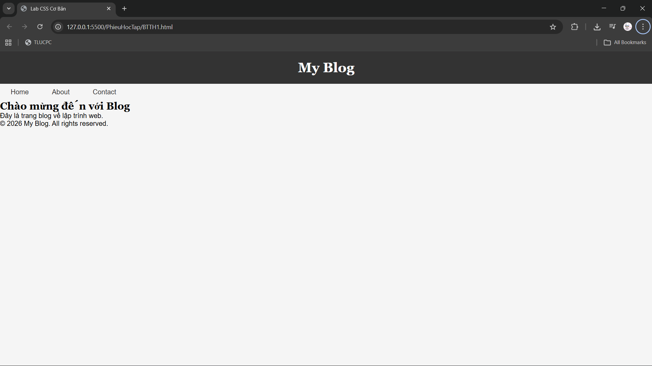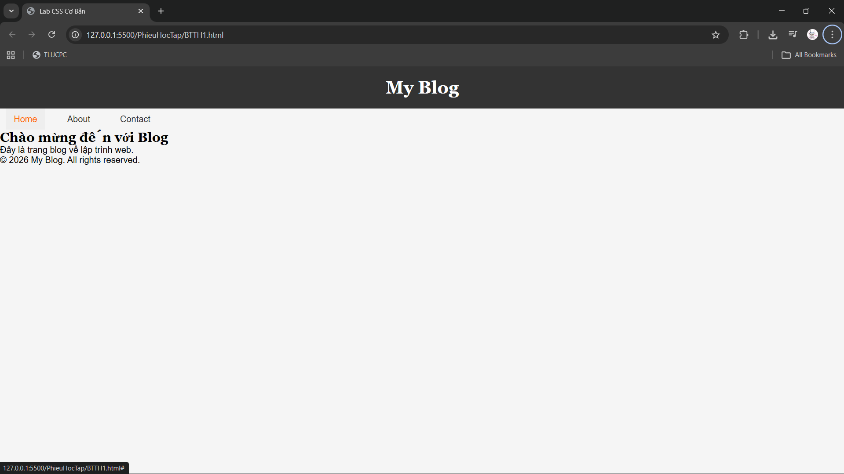

PHIẾU HỌC TẬP --- BOX MODEL & BỐ CỤC CƠ BẢN
Tài liệu đã xem (Link):
1. Kiến thức cốt lõi: CSS Box Model
1.1. Box Model gồm những thành phần gì?
Vẽ sơ đồ Box Model (từ trong ra ngoài):
┌─────────────────────────────────────┐
│ MARGIN (lề ngoài) │
│ ┌───────────────────────────────┐ │
│ │ BORDER (đường viền) │ │
│ │ ┌─────────────────────────┐ │ │
│ │ │ PADDING (lề trong) │ │ │
│ │ │ ┌───────────────────┐ │ │ │
│ │ │ │ CONTENT │ │ │ │
│ │ │ │ (Nội dung) │ │ │ │
│ │ │ └───────────────────┘ │ │ │
│ │ └─────────────────────────┘ │ │
│ └───────────────────────────────┘ │
└─────────────────────────────────────┘
Giải thích:
- Content: Vùng chứa nội dung thực sự của phần tử như văn bản, hình ảnh
- Padding: Khoảng cách giữa nội dung (Content) và đường viền (Border)
- Border: Đường viền bao quanh Padding và Content
- Margin: Khoảng cách bên ngoài Border, tạo khoảng cách giữa phần tử này với các phần tử khác xung quanh
1.2. Hai cách tính kích thước Box
Hoàn thành bảng:
Thuộc tính | Cách tính width | Ưu/Nhược điểm
box-sizing: content-box; | Tổng chiều rộng = width + padding (trái + phải) + border (trái + phải) + margin (trái + phải) | - Đây là giá trị mặc định của trình duyệt  - Khó tính toán kích thước thực tế vì padding và border làm tăng kích thước phần tử, dễ bị vỡ layout
box-sizing: border-box; | Tổng chiều rộng = width | - Dễ kiểm soát layout, kích thước phần tử luôn đúng với width đã đặt  - Không phải giá trị mặc định, cần khai báo thêm

Câu hỏi: Nên dùng box-sizing nào cho toàn bộ trang? Tại sao?
- Nên dùng box-sizing: border-box cho toàn bộ trang. Vì dùng border-box cho toàn bộ trang vì khi đặt width cho một phần tử, kích thước đó đã bao gồm cả padding và border, giúp phần tử luôn đúng kích thước như mong muốn mà không bị cộng thêm ra ngoài

2. Bài tập thực hành 2 (35 phút): Box Model & Layout Card
Mục tiêu:
- Tạo 3 card bài viết với box model rõ ràng
- Dùng margin, padding, border để tách biệt các card
- Áp dụng box-sizing: border-box
- Bố trí card theo hàng ngang (dùng display: inline-block hoặc float)
Thêm HTML sau vào trong <main> (sau phần intro):
<section class="posts">
<article class="card">
<h3>Bài viết 1</h3>
<p>Mô tả ngắn về bài viết 1.</p>
<a href="#" class="btn">Đọc thêm</a>
</article>
<article class="card">
<h3>Bài viết 2</h3>
<p>Mô tả ngắn về bài viết 2.</p>
<a href="#" class="btn">Đọc thêm</a>
</article>
<article class="card">
<h3>Bài viết 3</h3>
<p>Mô tả ngắn về bài viết 3.</p>
<a href="#" class="btn">Đọc thêm</a>
</article>
</section>
Yêu cầu CSS:
/* Bước 1: Reset box-sizing cho toàn trang */
* {
box-sizing: border-box;
}
/* Bước 2: Style cho .posts container */
.posts {
/* TODO: Căn giữa, margin trên dưới, max-width */
}
/* Bước 3: Style cho .card */
.card {
/* TODO:
- width: 30% (hoặc calc(33.33% - 20px))
- display: inline-block
- border: 1px solid #ddd
- padding: 20px
- margin: 10px
- background: white
- border-radius: 8px
*/
}
/* Bước 4: Style cho .btn */
.btn {
/* TODO:
- display: inline-block
- padding: 8px 16px
- background: #007bff
- color: white
- text-decoration: none
- border-radius: 4px
*/
}
.btn:hover {
/* TODO: background: #0056b3 */
}
Kết quả mong đợi:
- Ba card nằm ngang trên 1 hàng
- Mỗi card có viền, padding, margin rõ ràng
- Nút "Đọc thêm" có màu xanh, hover đổi màu đậm hơn
Ảnh kết quả (Dán ảnh vào đây):
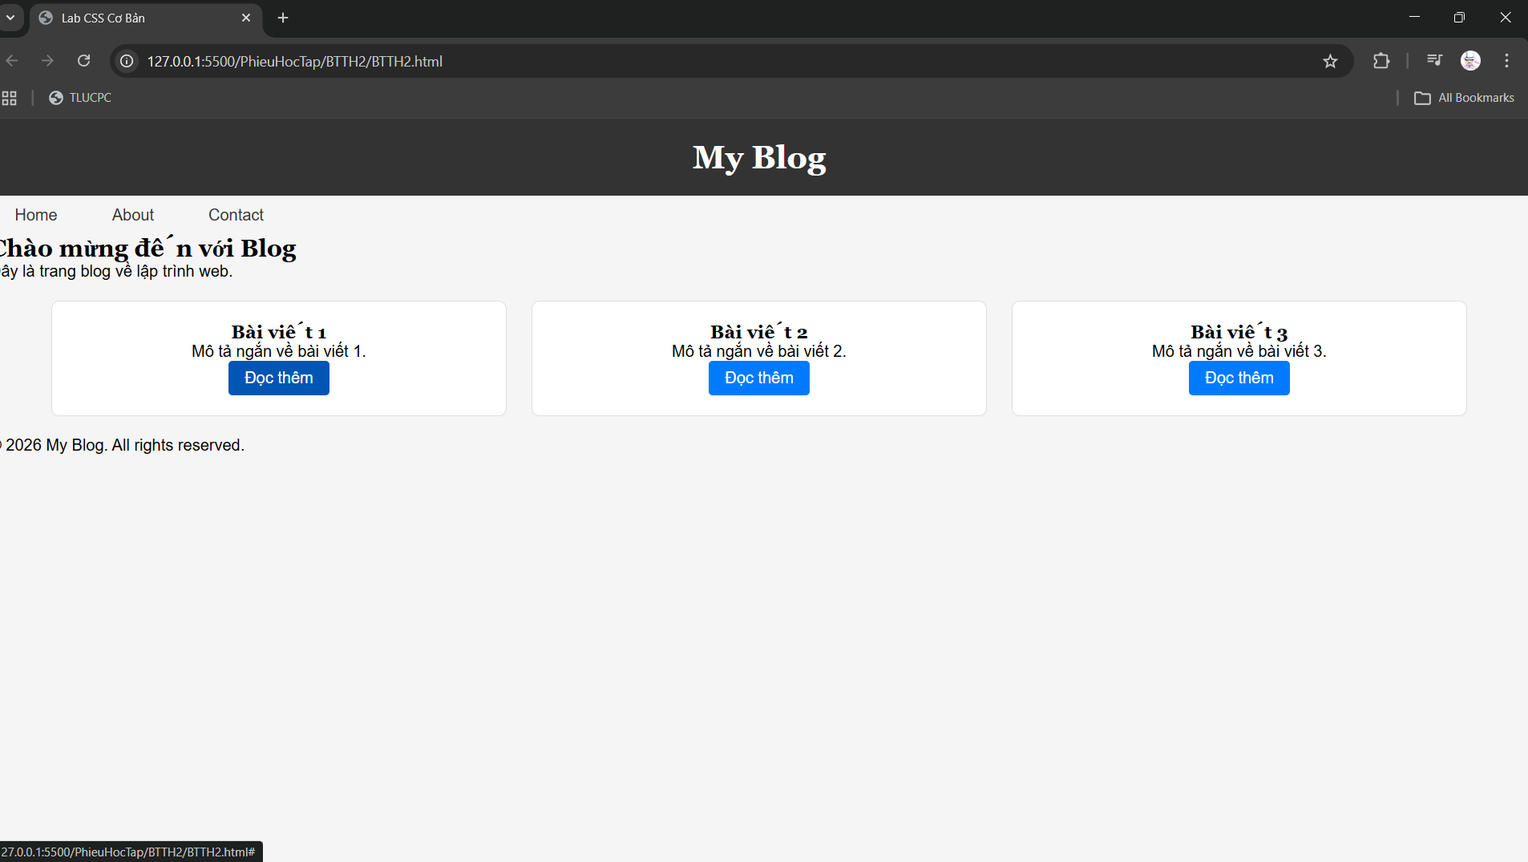

PHIẾU HỌC TẬP --- FLEXBOX & CSS GRID
Tài liệu đã xem (Link):
1. Kiến thức cốt lõi: So sánh Flexbox và Grid
Hoàn thành bảng sau:
Đặc điểm | Flexbox | CSS Grid
Bố cục | 1 chiều | 2 chiều
Phù hợp với | Căn chỉnh các phần tử trong một hàng hoặc một cột, navigation bar, button group, căn giữa nội dung | Xây dựng layout tổng thể của trang, chia cột phức tạp, gallery ảnh, dashboard
Thuộc tính chính | display: flex;  justify-content  align-items | display: grid;  grid-template-columns  grid-template-rows
Ví dụ sử dụng | Căn các mục menu nằm ngang và cách đều nhau trong thanh điều hướng (navbar) | Chia trang thành các vùng Header, Sidebar, Content, Footer theo dạng lưới

1.1. Flexbox - Các thuộc tính quan trọng
.flex-container {
display: flex;
/* Căn chỉnh theo trục ngang (main axis) */
justify-content: ___________; /* flex-start | center | space-between | space-around */
/* Căn chỉnh theo trục dọc (cross axis) */
align-items: ___________; /* flex-start | center | flex-end | stretch */
/* Cho phép xuống hàng */
flex-wrap: ___________; /* nowrap | wrap */
/* Khoảng cách giữa các item */
gap: ___________;
}
1.2. CSS Grid - Các thuộc tính quan trọng
.grid-container {
display: grid;
/* Định nghĩa số cột và kích thước */
grid-template-columns: ___________; /* repeat(3, 1fr) | 200px 1fr 2fr */
/* Định nghĩa số hàng và kích thước */
grid-template-rows: ___________;
/* Khoảng cách giữa các ô */
gap: ___________;
}

2. Bài tập thực hành 3A (20 phút): Flexbox - Menu & Card Layout
Mục tiêu:
- Dùng Flexbox cho menu ngang
- Dùng Flexbox cho layout card (thay thế inline-block)
- Responsive: card xuống 1 cột khi màn hình nhỏ
Yêu cầu CSS (cải tiến code cũ):
/* Cải tiến nav bằng Flexbox */
nav {
/* TODO:
- display: flex
- justify-content: center
- align-items: center
- gap: 20px
- background: #f8f9fa
- padding: 15px
*/
}
/* Cải tiến .posts bằng Flexbox */
.posts {
/* TODO:
- display: flex
- flex-wrap: wrap
- gap: 20px
- justify-content: center (hoặc space-between)
- max-width: 1200px
- margin: 40px auto
*/
}
.card {
/* TODO:
- flex: 0 0 calc(33.33% - 20px)
- (hoặc flex: 1 1 300px cho responsive tự động)
*/
}
/* Responsive: Khi màn hình < 768px, card chiếm full width */
@media (max-width: 768px) {
.posts {
/* TODO: flex-direction: column */
}
.card {
/* TODO: flex: 1 1 100% */
}
}
Kết quả mong đợi:
- Menu các link nằm ngang, căn giữa, cách đều
- Card layout linh hoạt, tự động xuống hàng khi hết chỗ
- Khi thu nhỏ màn hình < 768px, card xếp thành 1 cột
Ảnh kết quả (Dán ảnh vào đây):
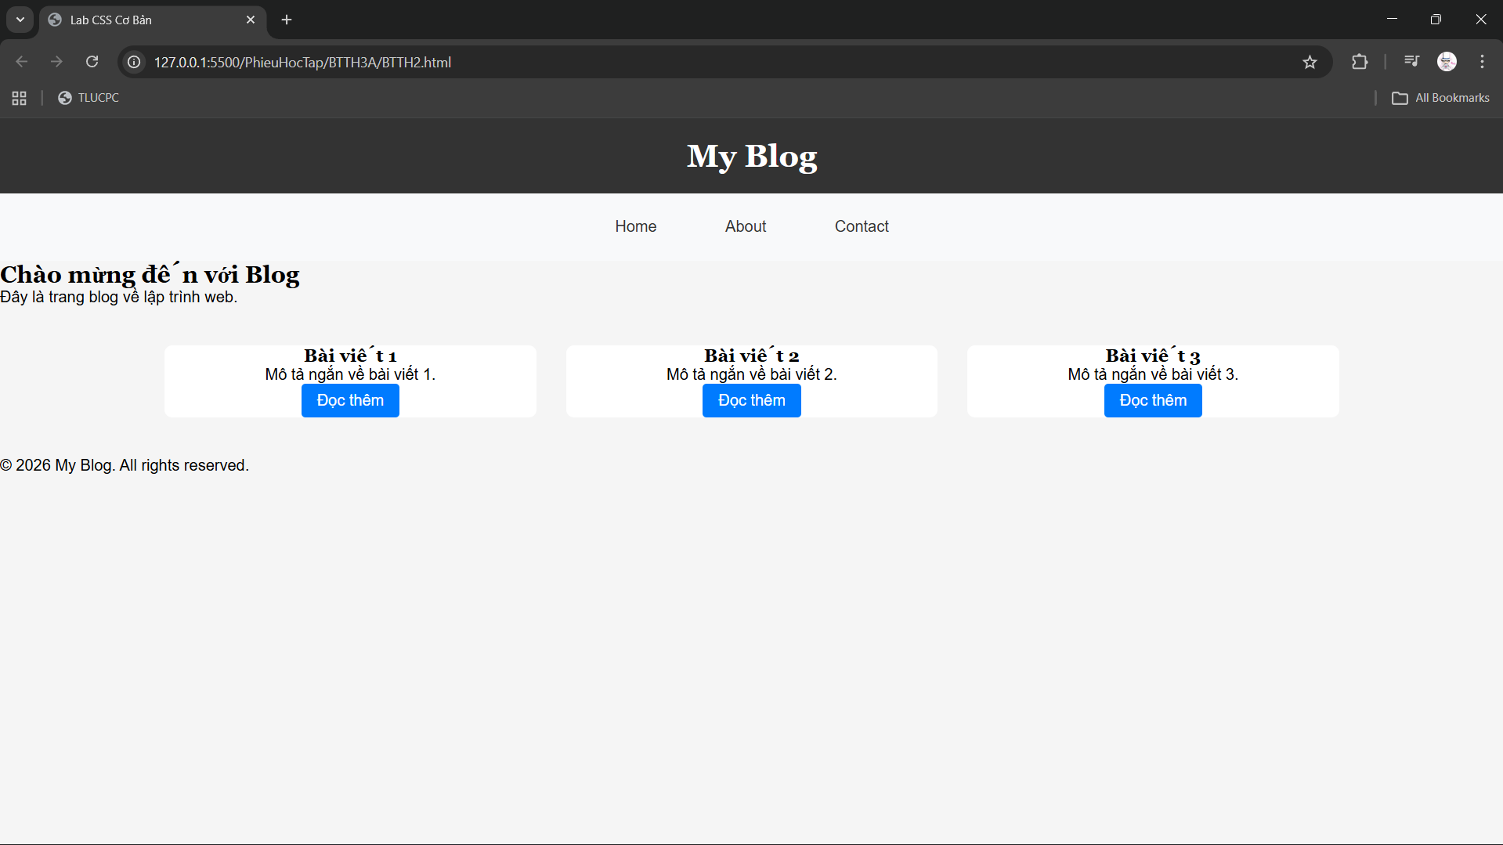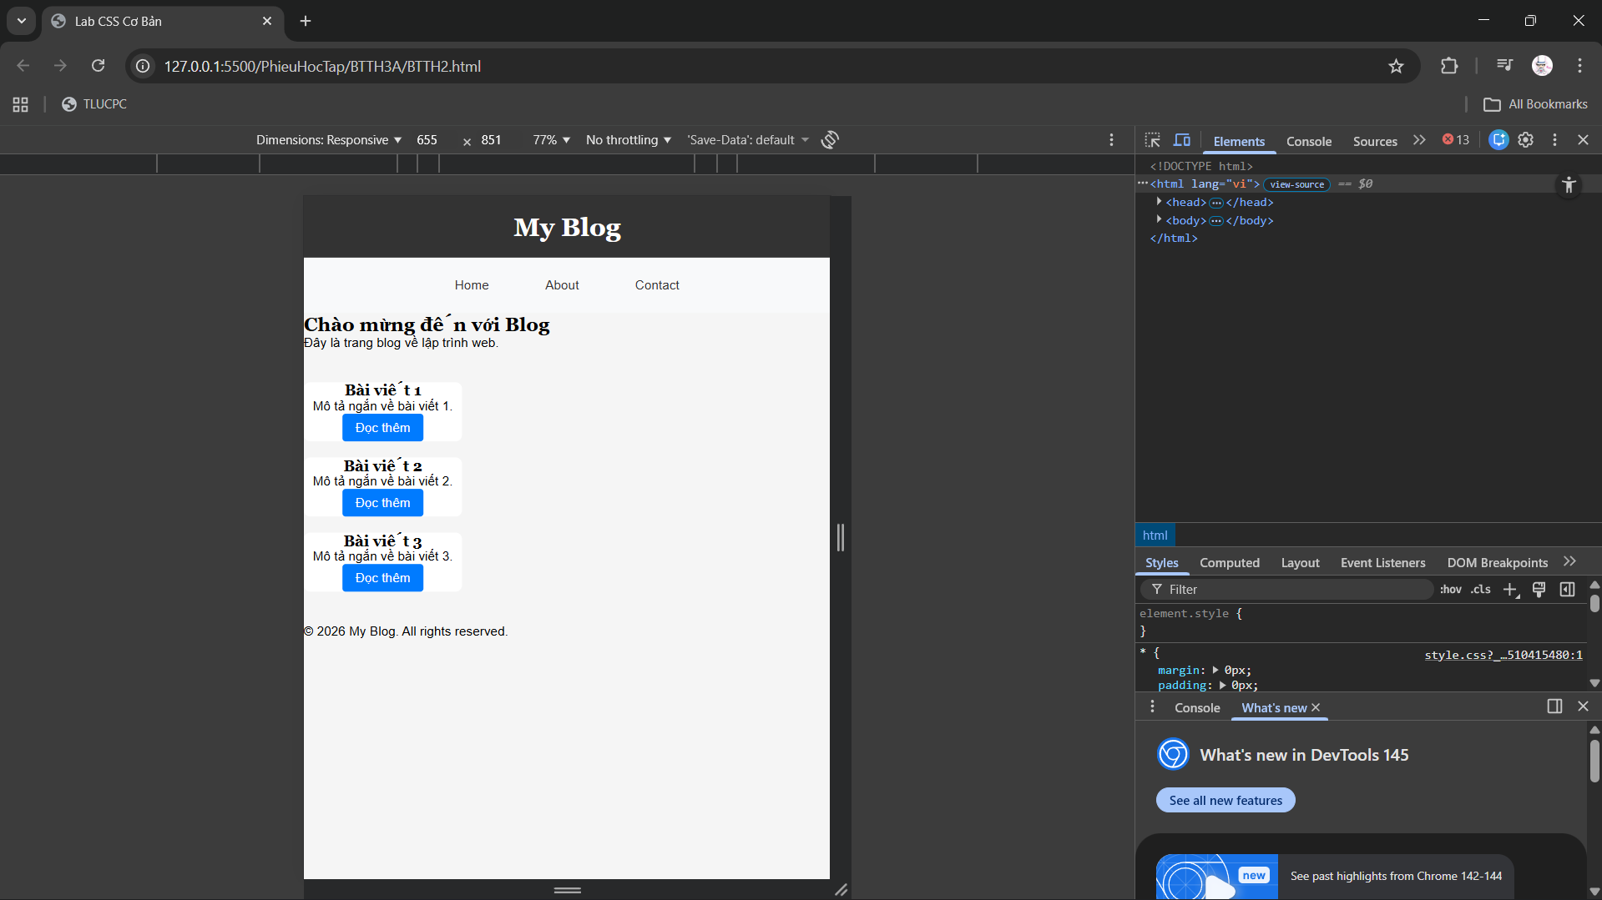

3. Bài tập thực hành 3B (20 phút): CSS Grid - Gallery Layout
Mục tiêu:
- Tạo lưới 2 hàng x 3 cột bằng CSS Grid
- Responsive: tự động giảm số cột khi màn hình nhỏ
Thêm HTML sau vào cuối <main>:
<section class="gallery">
<div class="item">1</div>
<div class="item">2</div>
<div class="item">3</div>
<div class="item">4</div>
<div class="item">5</div>
<div class="item">6</div>
</section>
Yêu cầu CSS:
.gallery {
/* TODO:
- display: grid
- grid-template-columns: repeat(3, 1fr) ← 3 cột bằng nhau
- gap: 16px
- max-width: 1200px
- margin: 40px auto
*/
}
.item {
/* TODO:
- background: linear-gradient(135deg, #667eea 0%, #764ba2 100%)
- color: white
- display: flex
- justify-content: center
- align-items: center
- height: 150px
- font-size: 2rem
- border-radius: 8px
*/
}
/* Responsive: Tự động giảm cột khi màn hình nhỏ */
.gallery {
/* TODO: Dùng auto-fit/auto-fill */
grid-template-columns: repeat(auto-fit, minmax(200px, 1fr));
}
Giải thích kỹ thuật:
repeat(auto-fit, minmax(200px, 1fr)) có nghĩa gì?
- repeat(): Hàm dùng để lặp lại số lượng cột hoặc hàng trong CSS Grid mà không cần viết nhiều lần.
- auto-fit: Tự động tính số lượng cột phù hợp với kích thước màn hình.
- minmax(200px, 1fr): Xác định kích thước min max của mỗi cột
Kết quả mong đợi:
- Desktop: 3 cột, 2 hàng (6 ô)
- Tablet: 2 cột, 3 hàng
- Mobile: 1 cột, 6 hàng
Ảnh kết quả (Dán ảnh vào đây):
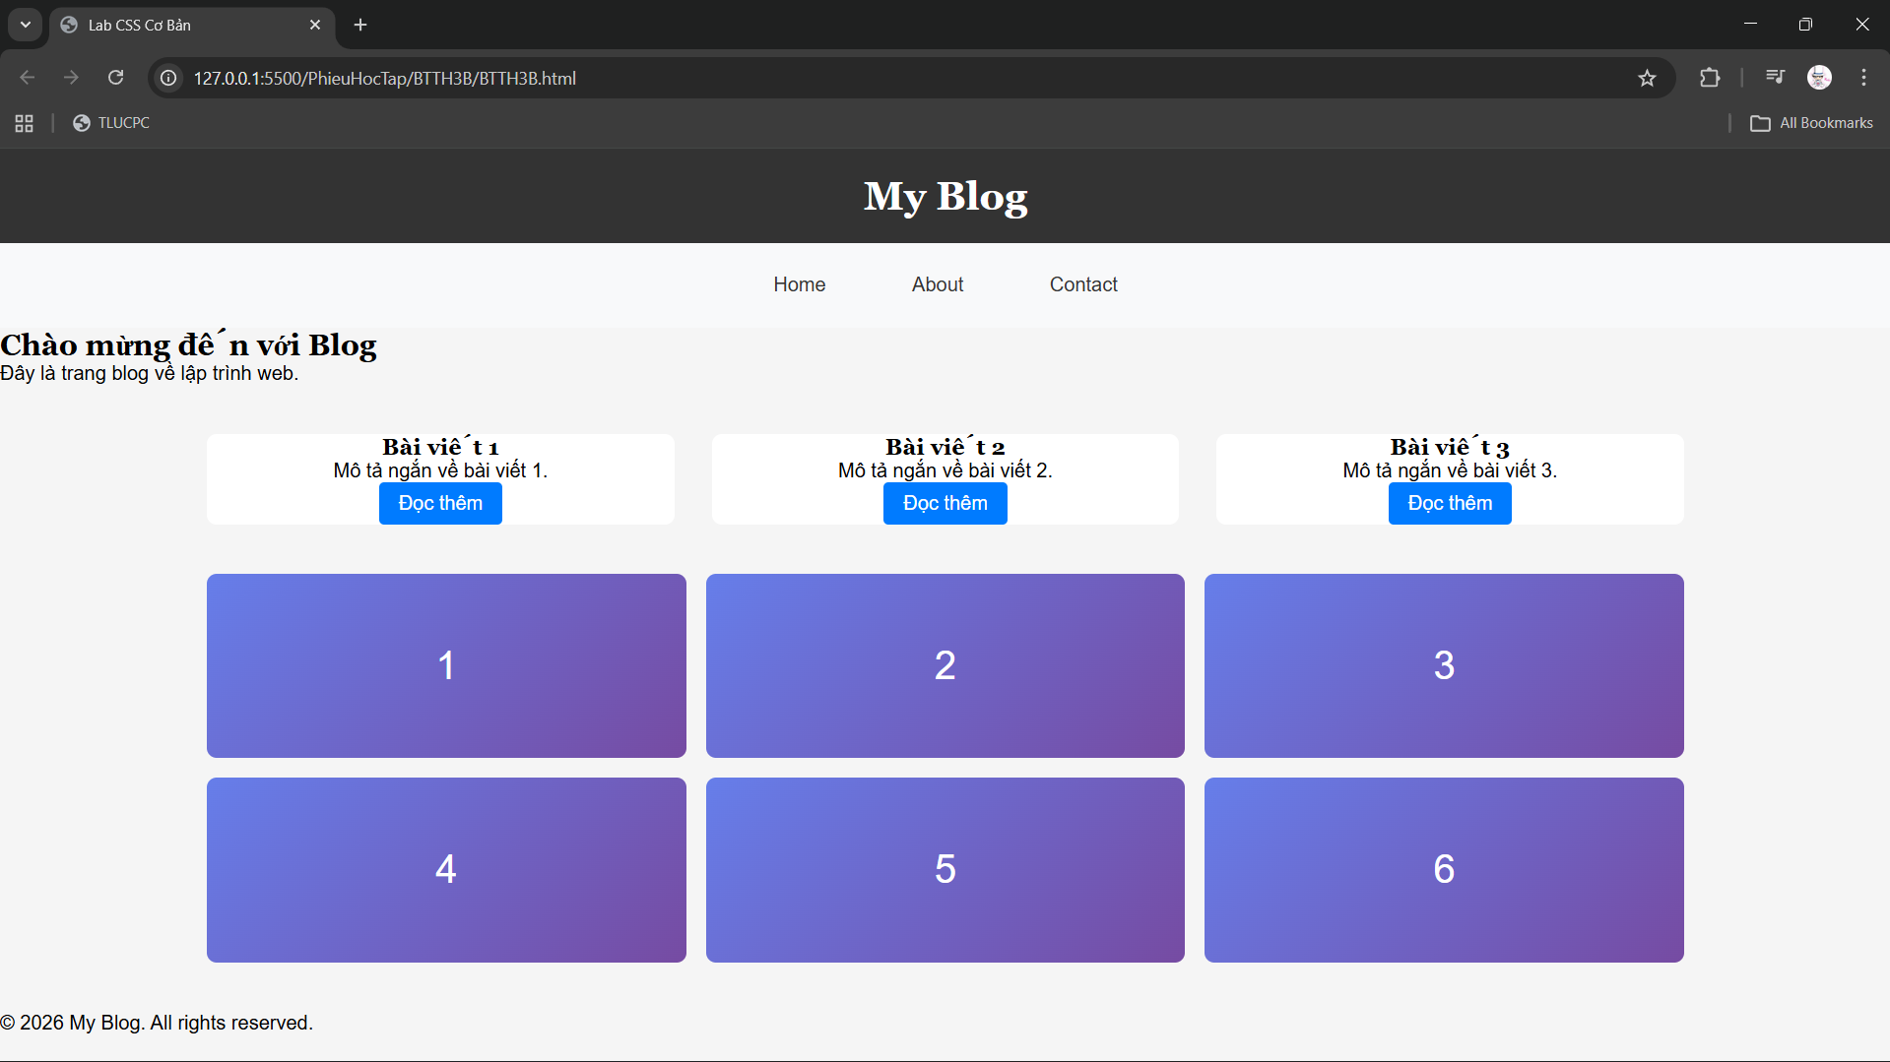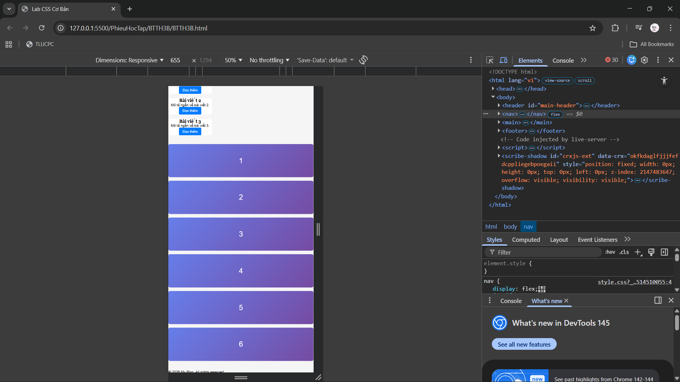

PHIẾU HỌC TẬP --- ĐỊNH VỊ CSS & RESPONSIVE DESIGN^{[2]}
Tài liệu đã xem (Link):
1. Kiến thức cốt lõi: CSS Position
Hoàn thành bảng:
Giá trị | Ý nghĩa | Ví dụ sử dụng
static | Phần tử hiển thị theo luồng bình thường của trang | position: static;
relative | Nằm trong luồng bình thường nhưng có thể dịch chuyển so với vị trí ban đầu bằng top, left... | position: relative;  top: 10px;  left: 20px;
absolute | Phần tử được định vị tuyệt đối theo phần tử cha gần nhất có position khác static. Nếu không có thì theo body. Không còn chiếm chỗ trong layout. | position: absolute;  top: 0;  right: 0;
fixed | Định vị theo cửa sổ trình duyệt (viewport). Không thay đổi khi cuộn trang. | position: fixed;  bottom: 0;  width: 100%;
sticky | Khi chưa cuộn đến vị trí chỉ định. Khi cuộn đến dính lại như fixed. | position: sticky; top: 0;

2. Responsive Design - Media Queries
Cú pháp cơ bản:
/* Desktop First */
@media (max-width: 768px) {
/* Code CSS cho màn hình nhỏ hơn 768px */
}
/* Mobile First */
@media (min-width: 768px) {
/* Code CSS cho màn hình lớn hơn 768px */
}
Breakpoints phổ biến:
- Mobile: < 576px
- Tablet: 576px - 768px
- Desktop: > 768px
- Large Desktop: > 1200px

3. Bài tập thực hành 4 (30 phút): Tạo Header Sticky + Responsive
Yêu cầu:
- Header cố định trên cùng khi scroll (sticky)
- Thêm nút "Scroll to Top" (fixed, góc dưới bên phải)
- Responsive: Menu chuyển icon burger khi mobile (chỉ làm style, không cần JavaScript)
Cập nhật HTML:
<header id="main-header" class="sticky-header">
<h1>My Blog</h1>
</header>
<!-- Nút Scroll to Top -->
<a href="#" class="scroll-top">↑</a>
Yêu cầu CSS:
/* Header sticky */
.sticky-header {
position: sticky;
top: 0;
z-index: 100;
/* TODO: Thêm box-shadow để tạo hiệu ứng nổi */
}
/* Nút Scroll to Top */
.scroll-top {
position: fixed;
bottom: 30px;
right: 30px;
/* TODO:
- width: 50px, height: 50px
- background: #007bff
- color: white
- border-radius: 50%
- display: flex, justify/align center
- text-decoration: none
- font-size: 24px
*/
}
.scroll-top:hover {
/* TODO: background: #0056b3, transform: scale(1.1) */
}
/* Responsive */
@media (max-width: 768px) {
nav {
/* TODO: flex-direction: column */
}
}
Kết quả mong đợi:
- Header luôn cố định trên cùng khi scroll
- Nút "↑" ở góc dưới bên phải, hover phóng to
- Mobile: menu xếp dọc
Ảnh kết quả (Dán ảnh vào đây):
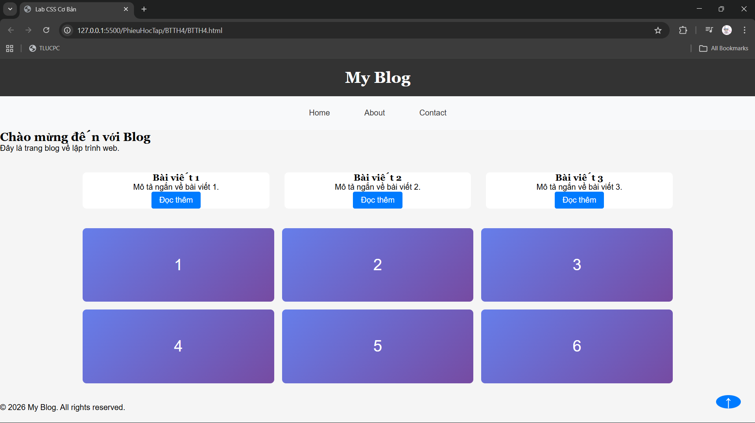
MINI TEST - Tự Kiểm Tra
Phần 1: Selector & Cú pháp
1. Selector nào chọn tất cả thẻ <p> nằm trong <div>?
- A. div p
- B. div > p
- C. div + p
2. Pseudo-class :hover dùng để?
- A. Chọn phần tử đầu tiên
- B. Chọn phần tử khi rê chuột
- C. Chọn phần tử cuối cùng
Phần 2: Box Model
3. box-sizing: border-box có nghĩa?
- A. Width bao gồm content + padding + border
- B. Width chỉ tính content
- C. Width tính cả margin
4. Thứ tự từ trong ra ngoài của Box Model?
- A. Content → Padding → Border → Margin
- B. Content → Border → Padding → Margin
- C. Content → Margin → Padding → Border
Phần 3: Flexbox & Grid
5. Flexbox phù hợp với layout?
- A. 1 chiều (hàng hoặc cột)
- B. 2 chiều (hàng và cột)
- C. Không phù hợp với layout
6. justify-content: space-between có tác dụng?
- A. Căn giữa các item
- B. Chia đều khoảng trống giữa các item
- C. Chia đều khoảng trống cả 2 bên
7. Grid tốt hơn Flexbox khi nào?
- A. Menu ngang đơn giản
- B. Layout phức tạp nhiều hàng cột
- C. Không có sự khác biệt
Phần 4: Position & Responsive
8. position: fixed có đặc điểm?
- A. Cố định so với viewport
- B. Cố định so với phần tử cha
- C. Không cuộn theo trang
9. Media query @media (max-width: 768px) áp dụng cho?
- A. Màn hình > 768px
- B. Màn hình ≤ 768px
- C. Chỉ màn hình = 768px

Đáp án Mini Test
👉 Nhấn vào đây để xem đáp án
Phần 1:
- A - div p (descendant selector)
- B - Chọn phần tử khi rê chuột
Phần 2:
3. A - Width bao gồm content + padding + border
4. A - Content → Padding → Border → Margin
Phần 3:
5. A - 1 chiều (hàng hoặc cột)
6. B - Chia đều khoảng trống giữa các item
7. B - Layout phức tạp nhiều hàng cột
Phần 4:
8. A - Cố định so với viewport
9. B - Màn hình ≤ 768px

📌 TÓM TẮT CHƯƠNG (Self-Reflection)
Những gì tôi đã hiểu:
- Cách sử dụng CSS Grid với repeat() và minmax() để tạo layout responsive
- Sự khác nhau giữa auto-fit và auto-fill khi thiết kế gallery
- Ý nghĩa và cách hoạt động của các giá trị position như relative, absolute, fixed, sticky
Những gì tôi vẫn chưa rõ:
- Khi nào nên dùng auto-fit thay vì media query cố định số cột.
- Cách absolute tìm phần tử cha để định vị trong các layout phức tạp
Mục tiêu tiếp theo:
Thực hành tạo một trang web hoàn chỉnh có navbar sticky, gallery responsive và card layout, sử dụng đúng Grid + Flexbox + Position

Ghi chú của giáo viên:
Ngày hoàn thành: 3/3/2026
Chữ ký sinh viên: Quang

